
Průvodce programem Impress

Kapitola 1
Představujeme Impress

Autorská práva
Tento dokument je duševním vlastnictvím skupiny LibreOffice Documentation Team, © 2020 . Přispěvatelé jsou uvedeni níže. Tento dokument je možné distribuovat nebo upravovat podle podmínek GNU General Public License (https://www.gnu.org/licenses/gpl.html) verze 3 a novější nebo podle Creative Commons Attribution License (https://creativecommons.org/licenses/by/4.0/) verze 4.0 a novější.
Všechny ochranné známky uvedené v této příručce patří jejich vlastníkům.

Přispěvatelé
K tomuto vydání Průvodce Impress.
Peter Schofield
K předchozím vydáním Průvodce Impress.
Peter Schofield | Dimona Delvere | Michele Zarri
T. Elliot Turner | Jean Hollis Weber | Hazel Russman
Chad D. Lines | Low Song Chuan | Jaimon Jacob
Muhammad Sufyan Zainalabidin | Dan Lewis | Agnes Belzunce
Peter Hillier-Brook | Gary Schnabl | Claire Wood
Rachel Kartch | Linda Worthington

Zpětná vazba
Připomínky a náměty k tomuto dokumentu posílejte v angličtině dokumentačnímu týmu na adresu: documentation@global.libreoffice.org.
- Poznámka
Vše, co do e-mailové konference pošlete, včetně e-mailové adresy a dalších osobních informací uvedených ve zprávě, bude veřejně viditelné bez možnosti smazání.

Datum vydání a verze programu
Publikováno v lednu 2021. Kniha je určena pro LibreOffice 7.0.

Používání LibreOffice na systému macOS
Některé klávesové zkratky a položky nabídek jsou v systému macOS jiné než v systémech Windows a Linux. V následující tabulce jsou uvedeny nejdůležitější rozdíly, které se týkají informací v tomto dokumentu. Podrobnější seznam se nachází v nápovědě aplikace.
Windows nebo Linux | Ekvivalent pro macOS | Akce
Nabídka Nástroje > Možnosti | LibreOffice > Předvolby | Otevřou se možnosti nastavení.
Klepnutí pravým tlačítkem | Control + klepnutí nebo klepnutí pravým tlačítkem v závislosti na nastavení počítače | Otevře se místní nabídka.
Ctrl (Control) | ⌘ (Command) | Používá se také s dalšími klávesami.
F5 | Shift + ⌘ + F5 | Otevře se Navigátor
F11 | ⌘ + T | Otevře se postranní lišta Styly.

Obsah
Autorská práva 2
Přispěvatelé 2
Zpětná vazba 2
Datum vydání a verze programu 2
Používání LibreOffice na systému macOS 2
Úvod 5
Co je Impress? 5
Spuštění programu Impress 5
Hlavní okno programu Impress 6
Pracovní plocha 7
Panel snímků 7
Postranní lišta 8
Pravítka 9
Stavový řádek 10
Navigátor 11
Nástrojové lišty 12
Zobrazení pracovní plochy 13
Normální pohled 13
Zobrazení osnovy 13
Zobrazení poznámek 14
Zobrazení Pořadač snímků 15
Přizpůsobení zobrazení Pořadač snímků 15
Změna pořadí snímků 15
Výběr skupiny snímků 16
Práce v zobrazení Pořadač snímků 16
Tvorba prezentací 16
Nová prezentace 17
Vložení nového snímku 17
Duplikovat snímek 17
Formát snímku 18
Rozvržení snímku 18
Výběr rozvržení snímku 19
Změna rozvržení snímku 19
Obsah snímku 20
Úprava prvků snímku 21
Přesouvání pole s obsahem 21
Změna velikosti pole s obsahem 21
Odstranění prvků 21
Přidávání textu 21
Přidávání obrázků nebo objektů 22
Úprava vzhledu snímku 22
Úpravy prezentací 23
Pořadí snímku 23
Animace 23
Přechody mezi snímky 24
Spuštění prezentace 24
Prezentační konzole 25

Úvod

Co je Impress?
Impress je program balíku LibreOffice určený pro práci s prezentacemi. Program Impress vytváří prezentace ve formátu ODP, které lze otevřít jiným prezentačním softwarem nebo je lze exportovat v různých formátech prezentace.
Umožňuje vytvořit snímky, které obsahují mnoho různých prvků, včetně textu, seznamů s odrážkami a číslovaných seznamů, tabulek, grafů a široké škály grafických objektů, jako jsou kliparty, kreseb a fotografií. Impress také obsahuje nástroj pro kontrolu pravopisu, slovník synonym, styly textu a styly pozadí.
Tato kapitola představuje uživatelské rozhraní programu Impress. Zbývající kapitoly v této příručce vysvětlují všechny funkce dostupné v aplikaci Impress, které lze použít k vytvoření propracovaných prezentací.
Pokud chceme Impress využít více než jen na tvorbu velmi jednoduchých prezentací, potřebujeme znát prvky snímku. Snímky obsahující text používají styly, které určují jeho vzhled. Vytváření kreseb v aplikaci Impress je podobné použití programu Draw obsaženého v LibreOffice. Další informace o používání nástrojů pro kreslení najdeme v Draw Guide.

Spuštění programu Impress
Program Impress je možné spustit několika způsoby:
- Z úvodní obrazovky LibreOffice, která se otevře, když je otevřen LibreOffice a není otevřen žádný jiný modul LibreOffice.
- Klepnutím na ikonu Prezentace vytvoříme novou prezentaci.
- Klepneme na tlačítko Otevřít soubor a přejdeme do složky, kde je existující prezentace.
- Ze systémové nabídky pomocí standardní nabídky, ze které se spouští většina aplikací. Podrobnosti se liší podle operačního systému. Další informace a některé příklady jsou uvedeny níže viz příručka Začínáme s LibreOffice:
- Nabídka Start ve Windows.
- Nabídka aplikací v systému Linux s pracovní plochou Gnome.
- Nabídka aplikací v systému macOS.
- Z libovolného otevřeného modulu LibreOffice přejdeme v hlavní nabídce na Soubor > Nový > Prezentace nebo klepneme na ikonu Nový na Standardní nástrojové liště a vybereme z rozbalovací nabídky Prezentace.
Když spustíme Impress poprvé, otevře se hlavní okno Impress a ve výchozím nastavení se zobrazí se dialogové okno Vyberte šablonu (obrázek 1). Šablony dodávané s programem Impress jsou navrženy tak, aby vyhovovaly dvěma standardním velikostem prezentačních snímků: poměry 4:3 a 16:9. Šablony se však přizpůsobí jiným velikostem, které jsou k dispozici a lze je nastavit v hlavní nabídce Snímek > Vlastnosti > Stránka nebo Formát v sekci Snímek na kartě Vlastnosti postranní lišty.
- Poznámka
Pokud je balík LibreOffice na počítači nainstalován, ve většině případů se v systémové nabídce nachází položka pro spuštění každé jeho části. Přesný název a umístění těchto položek závisí na operačním systému a na grafickém uživatelském rozhraní.
Ikona Nový zobrazená na Standardní nástrojové liště bude záviset na tom, který modul LibreOffice máme otevřený, když chceme vytvořit novou prezentaci.
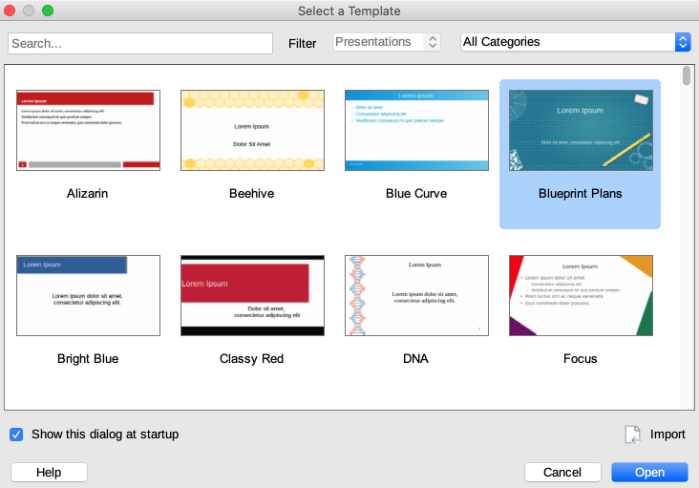
Obrázek 1: Dialogové okno Vyberte šablonu
- Tip
Chceme-li spouštět Impress bez dialogového okna Vyberte šablonu (obrázek 1), zrušíme výběr Zobrazit toto dialogové okno při startu v levém dolním rohu dialogového okna.
Ve Windows nebo Linuxu přejdeme v hlavní nabídce na Nástroje > Možnosti > LibreOffice Impress > Obecné a zrušíme výběr Začít s výběrem šablony pod Nový dokument.
V systému macOS zvolíme v hlavní nabídce LibreOffice > Předvolby > LibreOffice Impress > Obecné a zrušíme výběr Začít s výběrem šablony pod Nový dokument.

Hlavní okno programu Impress
Hlavní okno programu Impress (obrázek 2) má tři hlavní sekce: Podokno snímků, Pracovní prostor a Boční panel. V horní části je panel nabídek a nástrojové lišty. Nástrojové lišty lze během vytváření prezentace zobrazit nebo skrýt.
- Tip
Panely Snímky a Postranní lištu lze zavřít klepnutím na X v jejich pravém horním rohu nebo zrušením zaškrtnutí u položek Zobrazit > Panel Snímky nebo Zobrazit > Postranní lišta v hlavní nabídce. Opětovně je otevřeme tak, že v hlavní nabídce zvolíme Zobrazit > Panel snímku nebo Zobrazit > Postranní lišta.
- Tip
Oblast pracovního prostoru můžeme maximalizovat klepnutím na značku Skrýt/Zobrazit uprostřed svislé oddělovací čáry (zvýrazněna na obrázku 2). Použití ovládacího prvku Skrýt/Zobrazit skryje, ale nezavře podokno snímků nebo postranní panel. Chceme-li panel obnovit, klepneme znovu na ovládací prvek Skrýt/Zobrazit.
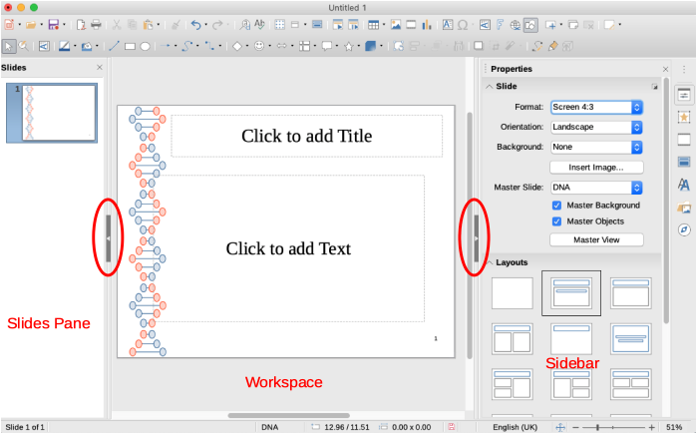
Obrázek 2: Hlavní okno programu Impress se zvýrazněnými prvky Skrýt/Zobrazit

Pracovní plocha
Pracovní plocha (obvykle uprostřed hlavního okna) se otevře v Normálním zobrazení. Má čtyři standardní pohledy, které lze vybrat pomocí karet: Normální,Osnova, Poznámky a Pořadač snímků (obrázek 3). Další informace o zobrazeních pracovní plochy najdeme v části „Zobrazení pracovní plochy“ na straně 13.
Pokud používáte hlavní snímky, budou k dispozici hlavní zobrazení: Předloha snímku,Předloha poznámek a Předloha podkladů. Neexistují žádné karty pro hlavní zobrazení a lze je vybrat pouze přechodem na Zobrazení v hlavní nabídce. Další informace o předlohách snímků najdeme v této uživatelské příručce v kapitole 2, Použití předloh, stylů a šablon snímků.
Obrázek 3: Karty zobrazení pracovního prostoru

Panel snímků
Panel snímků obsahuje náhledy snímků prezentace v pořadí, v jakém se budou zobrazovat. Toto pořadí snímků prezentace lze změnit, což je popsáno v kapitole 9, Prezentace. Klepnutím na obrázek snímku na Panelu snímků jej vybereme a umístíme snímek do pracovního prostoru, kde můžeme provádět změny zobrazeného snímku.
- Chceme-li zobrazit nebo zavřít Panelu snímků, zaškrtneme v hlavní nabídce Zobrazit > Panelu snímků.
- Chceme-li zavřít Panelu snímků, klepneme na ikonu X v jeho pravém horním rohu.
- Chceme-li zobrazit nebo skrýt Panelu snímků, použijeme prvek Skrýt/Zobrazit na levé straně pracovního prostoru (obrázek 2 na stránce 7).
Na jednom nebo více snímcích v Panelu snímků lze provést několik dalších operací. Tyto další operace jsou k dispozici v místní nabídce, když klikneme pravým tlačítkem v Panelu snímků.
- Přidat nové snímky do prezentace.
- Skrýt snímek, aby se v prezentaci nezobrazil.
- Smazat snímek z prezentace.
- Přejmenovat snímek.
- Duplikovat snímek (kopírovat a vložit).
- Přesunout snímek na jiné místo v seznamu snímků přetažením na požadovanou pozici.

Postranní lišta
Postranní lišta Impress, obvykle umístěná na pravé straně pracovního prostoru, je podobná postrannímu panelu v ostatních modulech LibreOffice a skládá se ze sedmi karet. K otevření karty použijeme jednu z následujících metod:
- Klepneme na její ikonu na pravé straně postranní lišty.
- Klepneme na Nastavení postranní lišty v horní části postranní lišty a v rozevíracím seznamu vyberte kartu.
- Přejdeme do hlavní nabídky Zobrazit a v nabídce vybereme požadovanou kartu.
Chceme-li zobrazit nebo skrýt postranní lištu, použijeme jednu z následujících metod:
- V hlavní nabídce zvolíme Zobrazit > Postranní lišta.
- Použijeme klávesovou zkratku Ctrl + F5.
- Použijeme ovládací prvek Skrýt/Zobrazit vpravo od pracovního prostoru (obrázek 2 na stránce 7).
- Chceme-li zavřít Postranní lištu, klepneme na ikonuX v jejím pravém horním rohu.
- Chceme-li zobrazit postranní lištu, kliknutím na jednu z ikon postranní lišty otevřeme kartu.
Vlastnosti
Karta Vlastnosti má devět sekcí, které umožňují měnit rozložení snímků a formát libovolných objektů na snímku. Použití těchto sekcí je vysvětleno v této uživatelské příručce.
- Když je snímek vybrán a objeví se v pracovním prostoru, jsou k dispozici sekce pro změnu rozložení snímku Snímek a Rozvržení.
- Když je vybrán objekt na snímku, jsou k dispozici sekce pro změnu formátu objektu Znak, Odstavec, Oblast, Seznamy, Stín, Čára a Umístění a velikost.
Přechod mezi snímky
Karta Přechod mezi snímky poskytuje výběr přechodů snímků dostupných v Impressu, rychlost přechodu, automatický nebo manuální přechod a to, jak dlouho je vybraný snímek zobrazen (pouze automatický přechod). Další informace o přechodech najdeme v kapitole 9, Prezentace.
Animace
Karta Animace poskytuje snadný způsob přidání, změny nebo odebrání animací k různým prvkům nebo objektům na snímku a jejich vzhledu během prezentace. Další informace o animacích najdeme v kapitole 9, Prezentace.
Předlohy snímků
Na kartě Předloha snímku definujeme styl snímků pro naši prezentaci a Impress obsahuje několik návrhů předloh snímků. Výchozí předloha snímku je prázdná, ale zbývající předlohy snímků mají pozadí a stylizovaný text. Další informace o předlohách snímků najdeme v kapitole 2, Použití předloh, stylů a šablon snímků.
Styly
Na kartě Styly můžeme rychle použít styly kresby a prezentace na vybraný objekt, vytvořit nové styly pro kresbu a prezentaci a upravit oba typy stylů. Pokud styl uložíme, změny se aplikují na všechny prvky prezentace, ve kterých je styl použit. Další informace o stylech najdeme v kapitole 2, Použití předloh snímků, stylů a šablon.
Galerie
Otevře se karta Galerie, kde můžeme vložit objekt do prezentace buď jako kopii, nebo jako odkaz. Kopie je objekt nezávislý na původním objektu. Změny původního objektu kopii nijak neovlivní. Odkaz zůstává na původním objektu závislý. Změny původního objektu se projeví také na odkazu.
Navigátor
Otevře se karta Navigátor, kde se můžeme rychle pohybovat mezi snímky v prezentaci nebo vybrat objekt na snímku. Aby bylo možné snímky a objekty v prezentaci v Navigátoru snadno rozpoznat, je vhodné jim dávat smysluplné názvy. Další informace nalezneme v části „Navigátor“ na stránce 11.

Pravítka
Na horní a levé straně pracovního prostoru bychom měli vidět pravítka (pruhy s čísly). Pokud se nezobrazila, můžeme je povolit volbou Zobrazit > Pravítka v hlavní nabídce. Pravítka zobrazují velikost vybraného objektu na stránce pomocí dvojitých čar (zvýrazněno na obrázku 4). Pravítka můžeme také použít ke správě vodítek objektů a vodicích čar při umisťování objektů.
Na pravítkách jsou také znázorněny okraje stránky nacházející se v oblasti kresby. Tyto okraje můžeme přímo změnit tím, že na pravítkách přetáhneme myší. Oblast okrajů je na pravítkách označena šedou oblastí, jak je znázorněno na obrázku 4.
Chceme-li změnit měrné jednotky pravítek, které lze definovat samostatně, klepneme pravým tlačítkem na pravítko a vyberte měrnou jednotku z rozevíracího seznamu, jak je znázorněno na vodorovném pravítku na obrázku 5.
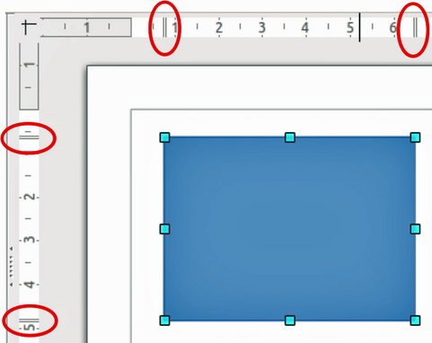
Obrázek 4: Pravítka zobrazující velikost objektu
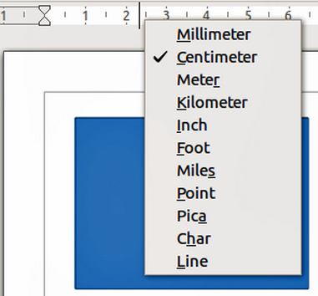
Obrázek 5: Změna jednotek pravítka
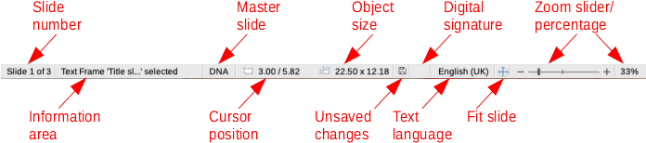
Obrázek 6: Stavový řádek

Stavový řádek
Stavový řádek (obrázek 6), který se nachází ve spodní části okna Impress, obsahuje informace, které nám mohou při práci na prezentaci být užitečné. Stavový řádek můžeme skrýt tím, že v hlavní nabídce Zobrazit zrušíme výběr položky Stavový řádek.
- Poznámka
Velikosti jsou uvedeny v aktuální měrné jednotce a nemusí být stejné jako jednotky pravítka. Měrná jednotka na Stavovém řádku je definována v Nástroje > Možnosti > LibreOffice Impress > Obecné.
Číslo snímku
Číslo snímku, který je na pracovní ploše aktuálně zobrazen, a celkový počet snímků v prezentaci.
Informační oblast
Mění se v závislosti na vybraném objektu na snímku. Příklady jsou uvedeny v následující tabulce.
Příklad výběru | Příklady zobrazených informací
Oblast textu | Editor textu: Odstavec x, Řádek y, Sloupec z
Grafy, sešity | Vybráno: vložený objekt (OLE)
Obrázek | Vybráno: Rastrový obrázek s průhledností

Předloha snímku
Styl přiřazený snímku, podkladům nebo poznámkám, které jsou aktuálně zobrazeny na pracovní ploše. Klepnutím pravým tlačítkem myši zobrazíme seznam dostupných předloh snímků, vybereme jeden a použijeme jej na vybraný snímek. Poklepáním otevřeme dialogové okno Dostupné předlohy snímků (další informace viz kapitola 2, Použití předloh snímků, stylů a šablon).
Poloha kurzoru / velikost objektu
Zobrazuje různé informace podle toho, zda jsou objekty vybrány nebo ne.
- Pokud není vybrán žádný objekt, čísla pozic ukazují aktuální polohu (souřadnice X a Y) kurzoru myši.
- Když je vybrán objekt a jeho velikost je změněna myší, čísla velikostí objektu ukazují velikost objektu (šířka a výška).
- Pokud je vybrán objekt, čísla pozic zobrazují souřadnice X a Y levého horního rohu a dvojice čísel velikostí objektů zobrazují velikost objektu. Tato čísla se netýkají samotného objektu, ale obrysu výběru, což je nejmenší možný obdélník, který může obsahovat viditelnou část nebo části objektu.
- Když je vybrán objekt, kliknutím do kterékoli z těchto oblastí se otevře dialogové okno Umístění a velikost.
Neuložené změny
Tato ikona označuje, že v prezentaci jsou neuložené změny.
Digitální podpisy
Označuje, zda má prezentace digitální podpis.
Jazyk textu
Označuje jazyk používaný pro jakýkoli text v prezentaci.
Přizpůsobit snímek
Po klepnutí na tuto ikonu se snímek přiblíží tak, aby se vešel na pracovní plochu.
Posuvník měřítka zobrazení
Při pohybu posuvníku se mění přiblížení snímku na pracovní ploše.
Procento zvětšení
Označuje úroveň přiblížení snímku zobrazeného na pracovní ploše. Klepnutím na procento otevřeme dialogové okno Přiblížení a režim zobrazení., kde je možné změnit velikost a režim zobrazení.

Navigátor
Navigátor jsou zobrazeny všechny objekty obsažené v prezentaci. Navigátor nabízí další pohodlný způsob, jak se přesouvat v prezentaci a jak v ní hledat různé prvky.
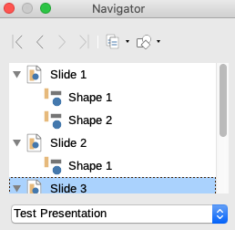
Obrázek 7: Dialogové okno Navigátor
Chceme-li otevřít dialogové okno Navigátor (obr7) zvolíme v hlavní nabídce Zobrazit > Navigátor nebo použijte klávesovou zkratku – pro Windows a Linux Ctrl + Shift + F5 a pro MacOS Cmd + Shift + F5. Případně kliknutím na ikonu Navigátor na postranní liště otevřeme kartu Navigátoru, která má podobný vzhled a funkci jako dialogové okno Navigátor.
Navigátor je užitečnější, pokud pojmenujeme své snímky a objekty (obrázky, tabulky atd.) smysluplnými jmény, místo abychom ponechávali výchozí názvy, například „Snímek 1“ a „Tvar 1“ atd. (znázorněno na obrázku 7). To nám umožní snadno najít snímek nebo objekt v prezentaci.

Nástrojové lišty
Během vytváření snímku lze použít mnoho nástrojových lišt. Nástrojové lišty je možné zobrazit nebo skrýt pomocí nabídky Zobrazit > Nástrojové lišty, v níž klepneme na název lišty. Například nástrojové lišty Standardní a Kresba jsou ve výchozím nastavení zobrazeny, ale lišty Čára a výplň, Formátování textu a Možnosti nikoliv.
Můžeme vybrat ikony nebo tlačítka, která se mají zobrazovat na nástrojových lištách. Chceme-li změnit viditelné ikony nebo tlačítka na libovolné nástrojové liště, klepneme pravým tlačítkem do prázdné oblasti na nástrojové liště a vybereme z místní nabídky Viditelná tlačítka. Viditelné ikony nebo tlačítka jsou označeny zaškrtnutím vedle názvu ikony. Klepnutím na název ikony jej na nástrojové liště skryjeme nebo zobrazíme. Další informace viz kapitola 11, Nastavení a přizpůsobení Impress v této uživatelské příručce a v příručce Začínáme s LibreOffice.
Nástrojové lišty, které se často používají při vytváření prezentace, jsou následující:
Nástrojová lišta Standardní
Nástrojová lišta Standardní (obrázek 8) je stejná pro všechny moduly LibreOffice a není podrobně popsána v této uživatelské příručce. Ve výchozím nastavení je umístěn těsně pod pruhem hlavní nabídky v horní části pracovního prostoru.
Obrázek 8: Nástrojová lišta Standardní
Nástrojová lišta Kresba
Nástrojová lišta Kresba (obrázek 9) obsahuje všechny nezbytné funkce pro kreslení různých geometrických tvarů a tvarů od ruky a pro jejich organizaci ve snímku. Další informace o nástrojové liště Kresba lze nalézt v kapitole 5, Správa grafických objektů.
Obrázek 9: Nástrojová lišta Kresba
Nástrojová lišta Čára a výplň
Nástrojová lišta Čára a výplň (obrázek 10) umožňuje upravit hlavní vlastnosti objektu. Ikony a rozevírací seznamy se mohou měnit v závislosti na typu vybraného objektu. Nástrojová lišta Čára a výplň (obrázek 10) umožňuje změnit barvu, styl a šířku nakreslené čáry, barvu a styl výplně a další vlastnosti objektu. Objekt je třeba nejprve vybrat klepnutím myši. Pokud je vybraným objektem textový rámeček, nástrojová lišta Čára a výplň se změní na nástrojovou lištu Formátování textu (obrázek 11).
Obrázek 10: Nástrojová lišta Čára a výplň
Nástrojová lišta Formátování textu
Nástrojová lišta Formátování textu (obrázek 11) je podobná nástrojové liště Formátování v programu LibreOffice Writer a zobrazí se pouze tehdy, když byl v prezentaci vybrán textový objekt. Nástrojová lišta Čára a výplň se automaticky nahradí (obrázek 10).
Obrázek 11: Nástrojová lišta Formátování textu
- Poznámka
Vzhled ikon na nástrojových lištách může záviset na operačním systému a na velikosti a stylu ikon zvolených v Nástroje > Možnosti > LibreOffice > Zobrazení. Více informací o práci s nástrojovými lištami se nachází v příručce v Začínáme s LibreOffice.

Zobrazení pracovní plochy
Pracovní prostor Impress má čtyři standardní pohledy vybrané pomocí karet: Normální,Osnova,Poznámky a Pořadač snímků. Tyto karty se obvykle zobrazují v horní části pracovního prostoru (obrázek 3 na stránce 7). Pokud se karty nezobrazují, zvolíme v hlavní nabídce Zobrazit> Lišta karet se zobrazeními. Různá zobrazení pracovního prostoru můžeme také vybrat v hlavní nabídce volbou Zobrazit a výběrem pohledu z rozevírací nabídky.
Pokud používáme předlohy snímků, budou hlavní pohledy k dispozici v pracovním prostoru:Předloha snímku,Předloha poznámek a Předloha podkladů. Neexistují žádné karty pro hlavní zobrazení a lze je vybrat pouze přechodem na Zobrazení v hlavní nabídce. Další informace o předlohách snímků najdeme v této uživatelské příručce v kapitole 2, Použití předloh, stylů a šablon snímků.

Normální pohled
Normální zobrazení je hlavní standardní zobrazení pro vytváření jednotlivých snímků v prezentaci. V Normálním zobrazení můžeme navrhovat snímky, přidávat a formátovat libovolný text nebo grafiku a přidávat jakékoli animační efekty k textu nebo grafice.
Pro vložení snímku v Normálním pohledu na pracovní prostor (obrázek 3 na stránce 7) klepneme na miniaturu snímku v podokně Prezentace nebo klepneme na název snímku v Navigátoru.

Zobrazení osnovy
Zobrazení Osnovy v pracovním prostoru (obrázek 12) obsahuje všechny snímky prezentace v jejich očíslovaném pořadí. V podobě osnovy zobrazuje pro každý snímek nadpisy a odrážkové a číslované seznamy. Zobrazuje se pouze text obsažený ve výchozích textových polích na každém snímku. Pokud jsme na snímky přidali textová pole nebo grafické objekty, tyto objekty se nezobrazí. Názvy snímků nejsou zahrnuty.
- Zobrazení osnovy se používá k následujícím účelům.
- Změny textu snímků:
- Přidávání nebo odstraňování textu na snímku, stejně jako v normálním zobrazení.
- Odstavec nebo snímek přesuneme nahoru nebo dolů pomocí šipek na nástrojové liště Osnova (obrázek 13).
- Úroveň osnovy odstavce na snímku změníme pomocí šipek vlevo a vpravo na nástrojové liště Osnova (obrázek 13).
- Porovnání snímků s osnovou (pokud jsme si jednu předem připravili). Pokud si z osnovy všimneme, že je potřeba další snímek, můžeme jej vytvořit přímo v zobrazení Osnova nebo se můžeme vrátit na Normální zobrazení.
- Poznámka
Pokud se nástrojová lišta Osnova během zobrazení Osnovy nezobrazí, pak v hlavní nabídce zvolíme Zobrazit > Nástrojové lišty a z rozevíracího seznamu vybereme Osnova.
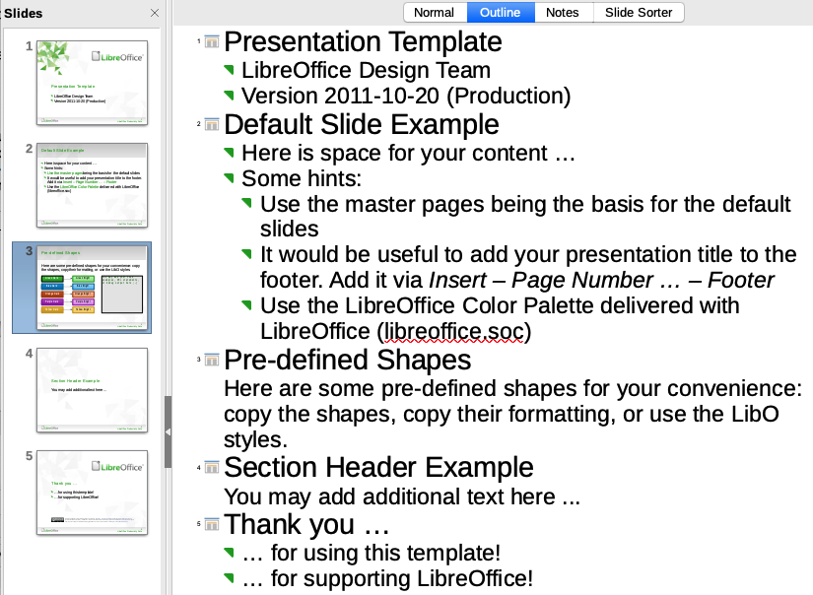
Obrázek 12: Zobrazení osnovy
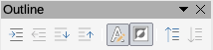
Obrázek 13: Nástrojová lišta Osnova
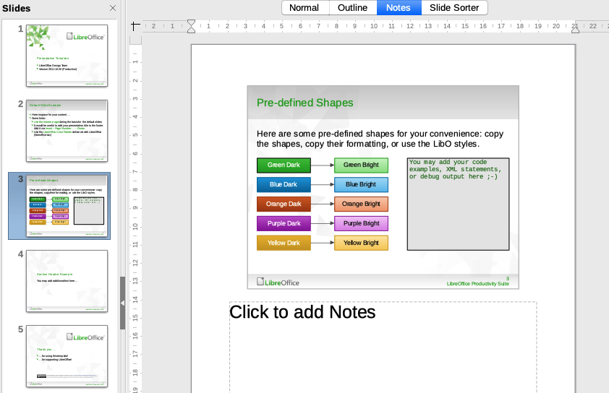
Obrázek 14: Zobrazení poznámek

Zobrazení poznámek
Chceme-li přidat ke snímku poznámky, použijeme na pracovní ploše zobrazení Poznámky (obrázek 14). Tyto poznámky se nezobrazí, když se prezentace zobrazí publiku pomocí externího displeje připojeného k počítači.
- Klepneme na kartu Poznámky na pracovní ploše.
- Pro zobrazení snímku na pracovní ploše klepneme na snímek na panelu Snímky.
- V textovém poli pod snímkem klepneme na slova Klikněte pro vložení poznámek a začněme psát poznámky.
Velikost textového pole Klikněte pro vložení poznámek můžeme změnit pomocí úchytů pro změnu velikosti, které se zobrazí po kliknutí na okraji pole. Pole lze také přesunout nebo změnit velikost kliknutím a tažením na okraji pole.
Když je text vložen do textového pole Klikněte pro vložení poznámek, pole je automaticky formátováno pomocí předdefinovaného stylu Poznámky, který najdeme ve stylech Prezentace na kartě Styly na postranní liště. Styl Poznámky můžeme upravit podle našich potřeb. Další informace najdeme v kapitole 8, Přidávání a formátování snímků a Poznámky.

Zobrazení Pořadač snímků
Zobrazení Pořadač snímků zobrazuje v pracovním prostoru (obrázek 15) všechny miniatury snímků použitých v prezentaci. Toto zobrazení použijeme k práci s jedním snímkem nebo skupinou snímků.
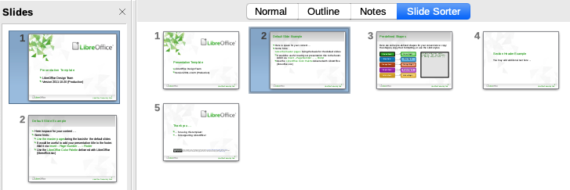
Obrázek 15: Zobrazení Pořadač snímků v pracovním prostoru
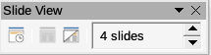
Obrázek 16: Nástrojová lišta Prezentace

Přizpůsobení zobrazení Pořadač snímků
Chceme-li změnit počet snímků na řádek v zobrazení Pořadač snímků:
- V hlavní nabídce zaškrtneme Zobrazit > Nástrojové lišty > Pohled na snímky a zobrazíme nástrojovou lištu Pohled na snímky (obrázek 16).
- Upravíme počet snímků v poli Snímků na řádek (maximum je 15).

Změna pořadí snímků
Změna pořadí snímků v prezentaci jednoho snímku nebo skupiny snímků pomocí zobrazení Pořadač snímků je následující:
- Vybereme snímek nebo skupinu snímků.
- Přetáhneme snímek nebo skupinu snímků na požadované místo.

Výběr skupiny snímků
Chceme-li vybrat skupinu snímků, použijeme jednu z těchto metod:
- Pomocí klávesy Ctrl – klepneme na první snímek a podržíme klávesu Ctrl, čímž vybereme další snímky. Vybrané snímky nemusí být vedle sebe.
- Pomocí klávesy Shift – klepneme na první snímek, a zatímco držíme klávesu Shift, vybereme poslední snímek skupiny. Takto vybereme všechny snímky mezi prvním a posledním.
- Pomocí myši – umístíme kurzor mírně na jednu stranu a mimo první snímek, poté klepneme a podržte levé tlačítko myši a táhneme kurzorem, dokud nebudou vybrány všechny snímky.

Práce v zobrazení Pořadač snímků
V zobrazení Pořadač snímků můžeme se snímky pracovat stejně jako v panelu Prezentace. Chceme-li provést změny, klepneme pravým tlačítkem na snímek a zvolíme některou z následujících položek místní nabídky:
- Vyjmout – odstraní vybraný snímek a vloží jej do schránky.
- Kopírovat – zkopíruje vybraný snímek do schránky bez jeho odstranění.
- Vložit – vloží snímek ze schránky za vybraný snímek.
- Nový snímek – přidá nový snímek za vybraný snímek.
- Duplikovat snímek – vytvoří kopii vybraného snímku a umístí ji hned za vybraný snímek.
- Přejmenovat snímek – umožňuje přejmenovat vybraný snímek.
- Skrýt snímek – skryté snímky se během prezentace nezobrazují.
- Smazat snímek – smaže vybraný snímek.
- Rozvržení – umožňuje změnit rozvržení vybraného snímku.
- Přesunout – umožňuje přesunout nebo přemístit snímek v pořadí prezentace.

Tvorba prezentací
V programu Impress se ve výchozím nastavení zobrazuje dialogové okno Vyberte šablonu (obrázek 1 na stránce 6), kde si můžeme vybrat šablonu, kterou chceme použít ve své prezentaci. Chceme-li vytvořit novou prezentaci bez použití šablony, klepneme v dialogovém okně Vyberte šablonu na Zrušit. V pracovním prostoru a panelu Prezentace se zobrazí prázdný snímek.
- Tip
První krok, který musíme udělat, je rozhodnout se, jaký účel má prezentace mít a podle toho si ji naplánovat. I když změny můžeme dělat kdykoliv, pokud máme představu o tom, komu je prezentace určena, jaká bude její struktura a obsah a jakým způsobem bude prezentována, může nám to ušetřit spoustu času.
Abychom zabránili otevírání dialogového okna Vyberte šablonu při vytváření nové prezentace, zvolíme v hlavní nabídce Nástroje > Možnosti > LibreOffice Impress > Obecné a otevře se dialogové okno Možnosti - LibreOffice Impress - Obecné (obrázek 17), kde zrušíme výběr možnosti Začít s výběrem šablony.
Další informace o vytváření prezentací a možností prezentace najdeme v kapitole 9, Prezentace.
Další informace o nastavení prezentace najdeme v této uživatelské příručce v kapitole 11, Nastavení a přizpůsobení Impress.
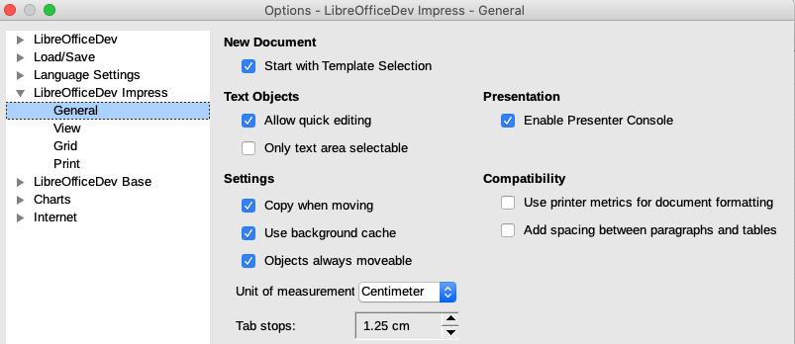
Obrázek 17: Možnosti LibreOffice Impress, dialogové okno Obecné

Nová prezentace
Když vytvoříme novou prezentaci, Impress zobrazí v podokně snímků a v pracovním prostoru pouze jeden snímek (obrázek 2 strana 7). Do prezentace můžeme přidávat nové snímky nebo jejich kopie následujícím způsobem.

Vložení nového snímku
Nový snímek se vloží do prezentace pomocí jedné z následujících metod.
- V hlavní nabídce zvolíme Snímek > Nový snímek.
- Klepneme pravým tlačítkem do panelu Prezentace a z místní nabídky vybereme Nový snímek.
- Použijeme klávesovou zkratku Ctrl + M.
- V pohledu Pořadač snímků v pracovním prostoru klepneme pravým tlačítkem na snímek a vybereme z místní nabídky Nový snímek.
- Klikneme na ikonu Nový snímek na nástrojové liště Prezentace (obrázek 18). Pokud není nástrojová lišta Prezentace viditelná, přejdeme v hlavní nabídce na Zobrazit > Nástrojové lišty a zvolíme z rozevíracího seznamu Prezentace.
- Poznámka
Nový snímek se vloží za vybraný snímek. Pokud není vybraný žádný snímek je nový snímek vložen jako poslední snímek v prezentaci.
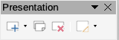Obrázek 18: Nástrojová lišta Prezentace

Duplikovat snímek
Chceme-li duplikovat snímek, vybereme snímek, který chceme duplikovat, v panelu snímků a použijeme jednu z následujících metod. Duplikovaný snímek se v prezentaci přidá za vybraný snímek.
- Klepneme pravým tlačítkem na snímek na panelu Snímky a z místní nabídky vybereme Duplikovat snímek.
- V pohledu Pořadač snímků klepneme v pracovním prostoru pravým tlačítkem myši na snímek a z místní nabídky vybereme Duplikovat snímek.
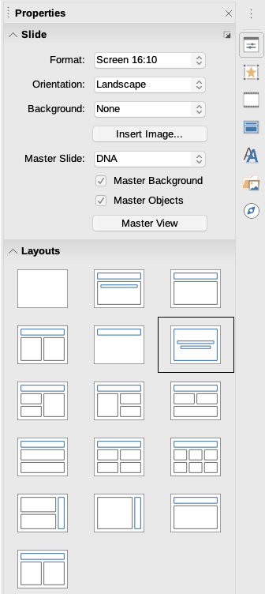
Obrázek 19: Sekce snímků a rozložení v části Vlastnosti v postranní liště
- V hlavní nabídce zvolíme Snímek > Duplikovat snímek.
- Klepneme na ikonu Duplikovat snímek na nástrojové liště Prezentace (obrázek 18). Pokud není nástrojová lišta Prezentace viditelná, přejdeme v hlavní nabídce na Zobrazit > Nástrojové lišty a zvolíme z rozevíracího seznamu Prezentace.

Formát snímku
Klepneme na ikonu Vlastnosti na postranní liště a pro zobrazení možností formátu dostupných pro naši prezentaci otevřeme sekci Snímek (obrázek 19). sekce Snímekumožňuje rychle formátovat všechny snímky obsažené v prezentaci a vybrat pro naši prezentaci předlohy. Další informace o formátování snímků a používání vzorových snímků najdeme v kapitolách 2, Použití vzorových předloh, stylů a šablon a v kapitole 8, Přidávání a formátování snímků a poznámek.

Rozvržení snímku
Ve výchozím nastavení v aplikaci Impress se při vytváření nové prezentace pro první snímek použije rozvržení Snímek s nadpisem. Rozvržení zahrnutá v programu Impress se pohybují od prázdného snímku po snímek se šesti poli obsahu a nadpisem. Další informace o rozložení snímků najdeme v kapitole 8, Přidávání a formátování snímků a poznámek.
První snímek v prezentaci je obvykle snímek s nadpisem. Rozvržení Snímku s nadpisem, který také obsahuje část pro podnadpis, nebo rozvržení Pouze nadpis jsou nejvhodnější rozvržení pro první snímek v prezentaci. U zbývajících snímků pravděpodobně použijeme rozvržení snímku Nadpis, obsah.
Impress nemá funkce pro vytváření vlastních rozvržení. Můžeme však změnit velikost a přesunout různé prvky v rozložení snímku. Další informace nalezneme v části „Úprava prvků snímku“ na stránce 21.
- Tip
Chceme-li zobrazit názvy rozložení snímků, použijte funkci tipy. Umístíme kurzor nad ikonu v oblasti Rozvržení (stejně jako v případě jiných ikon) na kartě Vlastnosti postranní lišty a její název se zobrazí v malém obdélníku.

Výběr rozvržení snímku
Pro každý snímek v prezentaci vybereme rozvržení snímku následovně:
- Vybereme snímek v prezentaci.
- Vybereme rozvržení snímku pomocí jedné z následujících metod:
- Klepneme na požadované rozvržení v sekci Rozvržení na kartě Vlastnosti postranní lišty (obrázek 19).
- V hlavní nabídce zvolíme Snímek > Rozvržení a z rozbalovacího seznamu vybereme požadované rozvržení.
- Klepneme pravým tlačítkem na snímek v panelu Snímky, vybereme z místní nabídky Rozvržení a z rozbalovacího seznamu vybereme požadované rozvržení.
- Klepneme na ikonu Rozvržení snímku na nástrojové liště Prezentace (obrázek 18 na straně 17) a vybereme z dostupných možností rozvržení. Pokud není nástrojová lišta Prezentace zobrazena, přejdeme v hlavní nabídce na Zobrazit > Nástrojové lišty a zvolíme z rozevíracího seznamu Prezentace.
- Poznámka
Vzhled textu a grafických prvků můžeme upravit kdykoliv během přípravy prezentace. Úprava rozvržení snímků, které již mají nějaký obsah, však může tento obsah ovlivnit. Proto je vhodné, abychom na začátku věnovali výběru rozvržení snímku dostatečnou pozornost Pokud po přidání obsahu potřebujeme změnit rozložení, obsah se neztratí, i když jej bude možná nutné přeformátovat.

Změna rozvržení snímku
Následujícím způsobem změníme v prezentaci rozložení snímku pro snímek:
- Vybereme snímek v prezentaci.
- Pomocí jedné z následujících metod vybereme nové rozložení snímku:
- Klepneme na požadované rozvržení v sekci Rozvržení na kartě Vlastnosti postranní lišty (obrázek 19).
- V hlavní nabídce zvolíme Snímek > Rozvržení a z rozbalovacího seznamu vybereme požadované rozvržení.
- Klepneme pravým tlačítkem na snímek v panelu Snímky, vybereme z místní nabídky Rozvržení a z rozbalovacího seznamu vybereme požadované rozvržení.
- Klepneme na ikonu Rozvržení snímku na nástrojové liště Prezentace (obrázek 18 na straně 17) a vybereme z dostupných možností rozvržení. Pokud není nástrojová lišta Prezentace zobrazena, přejdeme v hlavní nabídce na Zobrazit > Nástrojové lišty a zvolíme z rozevíracího seznamu Prezentace.
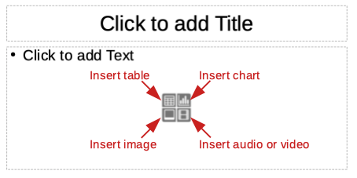
Obrázek 20: Výběr typu obsahu snímku

Obsah snímku
Několik rozvržení zahrnuje jedno či více polí s obsahem. Každé z těchto polí lze nastavit tak, aby obsahovalo jeden z následujících prvků: název snímku, text, tabulka, graf, obrázek nebo audio/video.
- Název snímku – klepneme na Klikněte pro vložení nadpisu (obrázek 20) a do textového pole zadáme název. Impress přejde do režimu úprav textu a automaticky se otevře nástrojová lišta Formátování textu (obrázek 11 na stránce 13). Další informace o formátování textu najdeme v kapitole 3, Přidávání a formátování textu.
- Text – klepneme na Klikněte pro vložení textu (obrázek 20) a zadáme svůj obsah do textového pole. Impress přejde do režimu úprav textu a automaticky se otevře nástrojová lišta Formátování textu (obrázek 11 na stránce 13). Další informace o formátování textu najdeme v kapitole 3, Přidávání a formátování textu.
- Tabulka – klepneme na ikonu Vložit tabulku (obrázek 20) a otevře se dialogové okno Vložit tabulku. Zadáme počet sloupců a řádků a klepneme na OK. Dialogové okno se zavře a do snímku se vloží tabulka. Impress přejde do režimu úprav textu a automaticky se otevře nástrojová lišta Formátování textu (obrázek 11 na stránce 13). Další informace o používání tabulek najdeme v kapitole 3, Přidávání a formátování textu.
- Graf – klepneme na ikonu Vložit graf (obrázek 20) a na snímku se umístí výchozí graf Impress. V postranní liště se otevře karta Vlastnosti, sekce Typ grafu. Zde můžeme upravit graf podle našich požadavků. Další informace o používání grafů najdeme v kapitole 7, OLE, tabulky, grafy a další objekty.
- Obrázek – klepneme na ikonu Vložit obrázek (obrázek 20) a otevře se prohlížeč souborů. Přejdeme na místo, kde se nachází obrázek, který chceme použít. Vybereme soubor a klepneme na Otevřít. Obrázek se vloží do snímku a prohlížeč souborů se zavře. V postranní liště se otevře karta Vlastnosti, sekce Obrázek. Zde můžeme upravit obrázek. Další informace o používání obrázků najdeme v kapitole 4, Přidávání a formátování obrázků a v kapitole 7, OLE, tabulky, grafy a další objekty.
- Audio nebo video – klepneme na ikonu Vložit audio nebo video (obrázek 20) a otevře se prohlížeč souborů. Přejdeme na místo, kde se nachází audio nebo video, které chceme použít. Vybereme soubor a klepneme na Otevřít. Obrázek se vloží do snímku a prohlížeč souborů se zavře. V postranní liště se otevře karta Vlastnosti, sekce Přehrávání médií, která nám umožní pracovat se zvukovým nebo video souborem. Další informace o používání zvuku a videa najdete v kapitole 7, OLE, tabulky, grafy a další objekty.

Úprava prvků snímku
Snímek po vložení do prezentace obsahuje prvky, které byly zahrnuty do vybraného rozložení snímku. Je málo pravděpodobné, že předdefinovaná rozvržení budou zcela vyhovovat našim požadavkům. Některé prvky zřejmě budeme chtít odstranit a jiné, jako například text a grafiku, zase vložit.
V programu Impress nemůžeme vytvářet nová rozvržení, můžeme však upravovat velikost a umístění prvků snímku. Můžeme také přidávat nové prvky, aniž nás omezovaly poloha a umístění jednotlivých polí obsahu.
- Poznámka
Doporučuje se, aby se změny prvků snímků v rozloženích zahrnutých v aplikaci Impress prováděly pouze pomocí normálního zobrazení, což je výchozí nastavení. Změna prvků snímků v Zobrazení předlohy je možná, ale může vést k nepředvídatelným výsledkům. Tento postup vyžaduje zvýšenou pozornost a obvykle i určité množství neúspěšných pokusů.

Přesouvání pole s obsahem
- Klepnutím na vnější orámování se zobrazí úchyty výběru.
- Umístíme ukazatel myši na toto orámování, čímž ukazatel změní tvar. Obvykle se jedná o symbol ruky, ale záleží to na nastavení našeho počítače.
- Klepneme levým tlačítkem myši a přetáhneme pole s obsahem na novou pozici na snímku, poté uvolníme tlačítko myši.

Změna velikosti pole s obsahem
- Klepnutím na vnější orámování se zobrazí úchyty výběru.
- Umístíme ukazatel myši na úchyt výběru, čímž ukazatel změní tvar.
- Click the left mouse button and drag the selection handle on the frame to resize the contents box, then release the mouse button.
- Horní a dolní úchyty pro výběr mění výšku pole s obsahem.
- Pravé a levé úchyty pro výběr mění šířku pole s obsahem.
- Rohové úchyty mění současně šířku a výšku pole s obsahem.

Odstranění prvků
- Klepnutím na pole obsahu nebo na prvek jej vybereme a zobrazí se úchyty výběru.
- Pole s obsahem nebo prvek odstraníme stisknutím kláves Delete nebo Backspace.

Přidávání textu
Existují dva způsoby přidání textu do snímku - pole s obsahem nebo textové pole. Další informace o textu najdeme v kapitole 3, Přidávání a formátování textu.
- Pole s obsahem – klepneme na Klikněte pro vložení textu (obrázek 20) do pole s obsahem a zadáme svůj text. Během vkládání textu se automaticky použijí styly osnovy. Úroveň každého odstavce v osnově a jeho umístění v poli s obsahem můžeme změnit pomocí tlačítek se šipkami na nástrojové liště Osnova (obrázek 13 na stránce 14) a pohledu Osnova (obrázek 12 na stránce 14).
- Textové pole – klepneme na ikonu Text na nástrojové liště Standardní (obrázek 8 na stránce 12) nebo na nástrojové liště Kresba (obrázek 9 na stránce 12) vybereme textový režim a poté klepneme na snímek. Vytvoří se textové pole a automaticky se otevře nástrojová lišta Formátování textu (obrázek 11 na stránce 13). Zadáme text a kliknutím mimo textové pole ukončíme textový režim.

Přidávání obrázků nebo objektů
Chceme-li na snímek přidat obrázky nebo objekty, například obrázek, klipart, kresbu, fotografii nebo sešit, klepneme v hlavní nabídce na Vložit a vybereme z rozbalovací nabídky požadovaný obrázek nebo typ objektu. Další informace o přidávání objektů najdeme v následujících kapitolách:
- Kapitola 4, Přidávání a formátování obrázků
- Kapitola 5, Správa grafických objektů
- Kapitola 6, Formátování grafických objektů
- Kapitola 7, OLE, sešity, grafy a další objekty

Úprava vzhledu snímku
Pokud chceme změnit pozadí nebo jiné vlastnosti všech snímků prezentace, je nutné upravit nebo zvolit jinou předlohu snímku
Předloha snímku je snímek se zadanou sadou charakteristik, který funguje jako šablona a slouží jako výchozí bod pro vytváření dalších snímků. Mezi tyto vlastnosti patří pozadí, objekty v pozadí, formátování použitého textu a jakákoliv grafika pozadí.
- Poznámka
V LibreOffice se v této souvislosti používají dva různé pojmy. Předloha snímku a předloha stránky. Všechny tyto pojmy označují snímek, který se používá k vytvoření dalších snímků. Tato uživatelská příručka však používá pouze tento výraz Předloha snímku.
V programu Impress je k dispozici několik předloh, které nalezneme na postranní liště na kartě Předloha snímkuv sekci Vlastnosti. Můžeme také vytvořit vlastní předlohy snímku nebo je můžeme získat z jiných zdrojů. Více informací o vytváření a modifikaci předloh najdeme v kapitole 2, Používání předloh snímků, stylů a šablon.
Chceme-li změnit pozadí jednotlivého snímku nebo předlohy snímku:
- Klepneme pravým tlačítkem na snímek nebo předlohu snímku a vybereme z místní nabídky Vlastnosti snímku. Otevře se dialogové okno Vlastnosti snímku (obrázek 21).
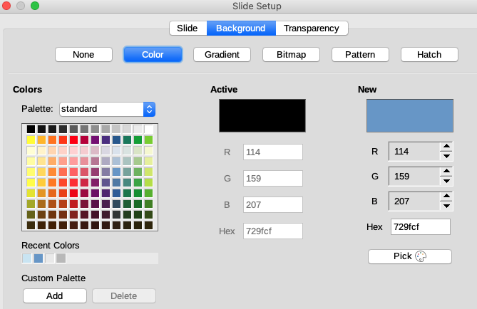
Obrázek 21: Dialogové okno Vlastnosti snímku - Pozadí
- Vybereme Pozadí a poté vybereme typ pozadí, které se má použít Žádná,Barva,Přechod,Rastr,Vzorek a Šrafování.
- Vybereme si z různých vlastností, které jsou k dispozici pro každý typ pozadí.
- Klepnutím na tlačítko OK uložíme změny a zavřeme dialogové okno.
- Poznámka
Vkládání a správné formátování pozadí je nad rámec této kapitoly. Další informace najdeme v kapitole 6, Formátování grafických objektů.

Úpravy prezentací
Ve výchozím nastavení prezentace zobrazí všechny snímky ve stejném pořadí, v jakém se zobrazují v zobrazení Pořadač snímků (obrázek 15 na stránce 15).
Nyní je ten správný čas zkontrolovat celou prezentaci a odpovědět na několik otázek. Alespoň jednou spustíme prezentaci (viz „Spuštění prezentace“ na stránce 24), než na ně odpovíme. Možná máme nějaké vlastní otázky.
- Jsou snímky ve správném pořadí? Pokud ne, některé z nich bude třeba přesunout.
- Jsou informace dobře rozmístěné a viditelné publiku v zadní části velké místnosti? Možná nebudou moci vidět informace ve spodní části snímku, takže bude možná nutné navrhnout prezentaci tak, aby se vešla do horních tří čtvrtin obrazovky.
- Vysvětil by další snímek určitý bod prezentace? Pokud ano, je třeba vytvořit další snímek.
- Zdají se některé snímky zbytečné? Skryjeme je nebo odstraníme.
- Pomohly by animace některým snímkům? To je považováno za pokročilou techniku.
- Měly by mít některé snímky jiný přechod snímků než jiné? Přechod těchto snímků by měl být změněn.
- Tip
Pokud se zdá, že jeden nebo více snímků není potřeba, skryjeme snímek nebo snímky a několikrát si je přečteme, abychom se ujistili, že nejsou nutné. Chceme-li skrýt snímek, klepneme pravým tlačítkem na snímek v Panelu snímků a vybereme z místní nabídky Skrýt snímek. Neodstraňujeme snímek, dokud to neprovedeme nebo budeme muset tento snímek znovu vytvořit.
Jakmile odpovíme na tyto a své vlastní otázky, provedeme nezbytné změny. Provádění změn se dělá jednoduše v pohledu Pořadač snímků (obrázek 15 na stránce 15).

Pořadí snímku
Pořadí snímků v prezentaci změníme pomocí jedné z následujících metod:
- V zobrazeníPořadač snímků klepneme na snímek, který chceme přesunout a přetáhneme jej na nové místo v prezentaci.
- V Panelu snímků klepneme na snímek, který chceme přesunout, a přetáhneme jej na nové místo v prezentaci.

Animace
Pokud chceme k prezentacím přidat animace, klepneme v postranní liště na ikonu Animace a otevřeme kartu Animace, umožňující přístup k různým možnostem animace, například:
- Kategorie animace.
- Efekt animace.
- Jak se spouští animace.
- Směr, trvání a zpoždění animace.
- Automatický náhled.
Animace je pokročilá technika a je nad rámec této kapitoly. Další informace o animaci najdeme v kapitole 9, Prezentace.

Přechody mezi snímky
Chceme-li prezentaci dát profesionální vzhled, doporučuje se přidat přechody mezi jednotlivými snímky prezentace. Klepnutím na ikonu Přechod mezi snímky na postranní liště otevřeme kartu Přechod mezi snímky, umožňující přístup k různým možnostem přechodu:
- Typ přechodu.
- Úprava přechodu.
- Jak snímek postupuje v prezentaci.
- Automatický náhled.
Přidání přechodů snímků je pokročilá technika a je nad rámec této kapitoly. Další informace o přechodech snímků nalezneme v kapitole 9, Prezentace.

Spuštění prezentace
Po dokončení prezentace se doporučuje spustit pro otestování prezentaci, abychom se ujistili, že je vše k naší spokojenosti. Další informace a podrobnosti o spouštění prezentace najdeme v kapitole 9, Prezentace.
- Chceme-li spustit prezentaci po jejím dokončení, použijeme jednu z následujících metod:
- V hlavní nabídce Prezentace zvolíme Začít od prvního snímku nebo použijeme klávesovou zkratku F5. Automaticky se otevře Obrazovka přednášejícího (obrázek 22).
- V hlavní nabídce Prezentace zvolíme Začít od aktuálního snímku nebo použijeme klávesovou zkratku Shift + F5. Automaticky se otevře Obrazovka přednášejícího (obrázek 22).
- Pokud byla zvolena možnost Automaticky po X sekundách, prezentace se automaticky spustí po uplynutí zvoleného času.
- Pokud byla zvolena možnost Při kliknutí myší použijeme k přechodu na další snímek jednu z následujících metod.
- Klepnutím myší přejdeme na následující snímek.
- Pomocí kláves se šipkami přejdeme na následující nebo předchozí snímek.
- Stisknutím mezerníku přejdeme na následující snímek.
- Pomocí šipek zobrazených v dolní části okna Obrazovka přednášejícího (obrázek 22) přejdeme na následující nebo předchozí snímek.
- Prezentaci můžeme kdykoliv v průběhu nebo po posledním snímku ukončit stisknutím klávesy Esc, čímž ukončíme Obrazovku přednášejícího (obrázek 22) a vrátíme se do prezentace v programu Impress.
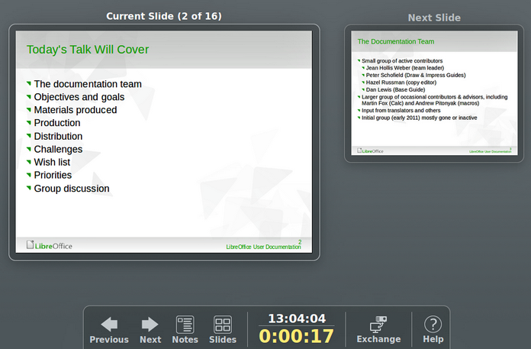
Obrázek 22: Obrazovka přednášejícího Impress

Prezentační konzole
Obrazovku přednášejícího (obrázek 22) v LibreOffice Impress lze také použít, pokud je k počítači připojen další displej pro prezentaci. Obrazovka přednášejícího poskytuje další kontrolu nad prezentacemi pomocí různých zobrazení:
- Na externím displeji uvidí publikum aktuální snímek v prezentaci.
- Na displeji počítače vidíme aktuální snímek, nadcházející snímek, poznámky k poznámkám a časovač prezentace.
Další informace a podrobnosti o používání Obrazovky přednášejícího viz kapitola 9, Prezentace.

